汇编语言实验指南

汇编语言实地址模式程序设计的软件环境
Windows（64位）操作系统完全不支持16位程序，因此，要编写运行在X86架构的处理器的实地址模式下的16位程序，首先需要在Windows操作系统内模拟DOS操作系统的运行环境，包括其文件系统、内存管理、中断处理等机制，然后在模拟的DOS操作系统内编程。模拟DOS操作系统的工具，最常见的有DOSBox、EMU8086等模拟器。
DOSBox只模拟一个DOS操作系统环境，汇编语言程序设计还需使用源程序的编辑、汇编、链接、调试等其他工具。
EMU8086模拟Intel 8086处理器的运行环境，并且集成了编辑器、汇编器、反汇编器和调试器，提供了一个完整的汇编语言程序开发环境。

1、DOS 模拟程序（DOSBox）
DOSBox的功能
- 模拟DOS环境：DOSBox能够模拟DOS操作系统的运行环境，包括其文件系统、内存管理、中断处理等机制。这使得许多经典的DOS应用程序和游戏可以在现代操作系统上运行，而无需用户安装真正的DOS操作系统。
- 支持实地址模式程序运行：DOS操作系统主要工作在CPU的实地址模式下，这种模式下CPU直接访问物理内存地址，程序可以直接操作硬件资源。DOSBox通过模拟这种模式，为实地址模式程序提供了运行环境，让这些程序能够像在真正的DOS系统中一样运行。
DOSBox的跨平台特性
- 基于SDL库：DOSBox采用SDL（Simple DirectMedia Layer）库作为其底层框架。SDL是一个跨平台的多媒体开发库，它提供了对多种操作系统和硬件平台的抽象接口，使得开发者可以方便地在不同平台上实现图形、音频、输入等多媒体功能。因此，DOSBox能够很容易地被移植到各种操作系统上，如Windows、Linux、Mac OS X、BeOS、palmOS、Android、webOS、os/2等。
- 跨平台的优势：这种跨平台特性使得DOSBox具有广泛的适用性。无论用户使用哪种操作系统，都可以通过DOSBox来运行DOS程序，方便地体验和使用那些经典的老软件和游戏，对于怀旧用户、软件开发者以及对DOS系统感兴趣的用户来说非常有帮助。
DOSBox的应用场景
- 游戏怀旧：许多经典的DOS游戏，如《仙剑奇侠传》《博德之门》等，是许多玩家的青春回忆。DOSBox为这些游戏提供了运行平台，让玩家可以在现代设备上重新体验这些经典之作。
- 软件开发与测试：对于软件开发者来说，DOSBox可以作为一个开发和测试工具。他们可以在DOSBox中开发DOS程序，或者测试一些需要在DOS环境下运行的软件，而无需依赖真实的DOS系统。
- 教育与学习：DOS系统在计算机发展史上具有重要地位，通过DOSBox，学生和学习者可以更好地了解DOS系统的运行机制、编程方式等，有助于他们深入学习计算机基础知识和操作系统原理。
注：实地址模式
在80286之前的Intel CPU都采用实地址模式。比如在8086中，采用20位地址总线，但CPU中的ALU的宽度却只有16位。于是为了解决1M内存的寻址问题，采用了“分段”的方法。在8086 CPU中设置了四个段寄存器“CS、DS、SS、ES”，每个段寄存器都是16位的，对应于地址总线的高16位。每条指令中的逻辑地址也是16位的，所以地址要被送上地址总线之前，其高12位要与对应的段寄存器相加，而低4位不变，即
物理内存地址 = （段寄存器的值 << 4）+ 逻辑地址
在实地址模式中没有相应的地址空间保护机制，通过段寄存器可以访问从此开始的64K连续地址空间，而且更改段寄存器的指令没有“特权要求”，所以一个进程可以访问任何一个内存单元。

2、字处理软件
汇编语言源程序是文本文件，可用任意字处理软件编辑，推荐使用Notepad++软件。

3、汇编工具
汇编程序能够将汇编语言源程序翻译成机器语言程序，还能够根据用户的要求自动分配存储区域；自动地把各种进位制数转换成二进制数，把字符转换成 ASCII 码，计算表达式的值等；自动对源程序进行检查，给出错误信息 (如非法格式，未定义的助记符、标号，漏掉操作数等 )等。
常用的汇编编译器有微软的MASM、Borland的NASM等。宏汇编程序MASM是微软自家软件，系统兼容性好；支持所用教材介绍的各种伪指令。
使用汇编程序（MASM）对源程序文件（扩展名是.ASM）进行汇编，生成目标代码文件（扩展名是﹒OBJ），汇编器还可以生成列表文件（扩展名是.LST）。
注：
列表文件 (listing file) 包括了程序源文件的副本，再加上行号、每条指令的逻辑地址、每条指令的机器代码字节(十六进制)以及符号表。 符号表中包含了程序中所有标识符的名称、段和相关信息。

4、链接工具
链接程序可以把编译或汇编后的不同的目标文件中的代码、标准库文件目标代码、计算机的操作系统提供的资源（例如，存储分配程序及输入与输出设备）链接起来，形成可直接执行的文件（扩展名是.EXE或.COM）。

5、调试工具
DEBUG.EXE是DOS提供的可用于调试可执行程序的一个工具软件，也是可用于汇编语言程序设计的一种调试工具。

6、EMU8086 模拟器
EMU8086 是一款免费的8086微处理器模拟器，主要用于模拟Intel 8086处理器的运行环境。它为学习和开发8086汇编程序提供了一个理想的环境，尤其适合初学者和教育工作者。
集成开发环境：EMU8086 集成了编辑器、汇编器、反汇编器和调试器，提供了一个完整的开发环境。
调试工具：支持单步执行、断点设置、寄存器查看等功能，方便用户调试程序。
模拟器功能：可以模拟8086处理器的所有核心功能，包括指令集、寄存器和内存模型。
教学用途：EMU8086 广泛用于计算机原理和汇编语言的教学，帮助学生更好地理解计算机的工作原理。
兼容性：EMU8086 支持大多数8086软件和程序，可以在现代计算机上运行。

汇编-链接-执行周期
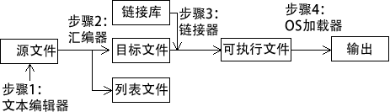
步骤1：编程者用文本编辑器创建一个文本文件，称之为源文件（.asm）。
步骤2：汇编器（masm.exe）读取源文件，并生成目标文件（.obj），即对程序的机器语言翻译。或者，它也会生成列表文件（.lst）。只要出现任何错误，编程者就必须返回步骤 1，修改程序。
步骤3：链接器（link.exe）读取并检查目标文件，以便发现该程序是否包含了任何对链接库中过程的调用。链接器从链接库中复制任何被请求的过程，将它们与目标文件组合，以生成可执行文件。
步骤4：操作系统加载程序将可执行文件读入内存，并使 CPU 分支到该程序起始地址，然后程序开始执行。

DOSBox环境下的汇编语言编程步骤
- 安装DOSBox
双击DOSBox0.74-win32-installer.exe
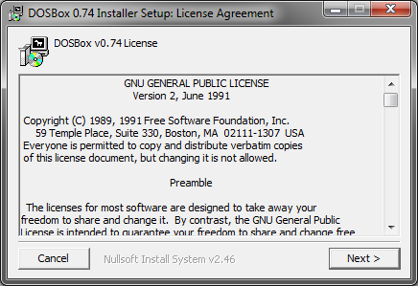
Next
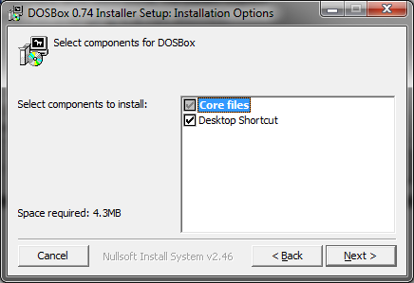
Next
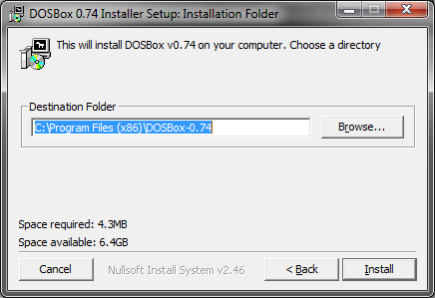
Install
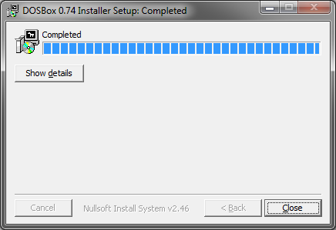
- 运行DOSBox
1）双击桌面的DOSBox快捷方式
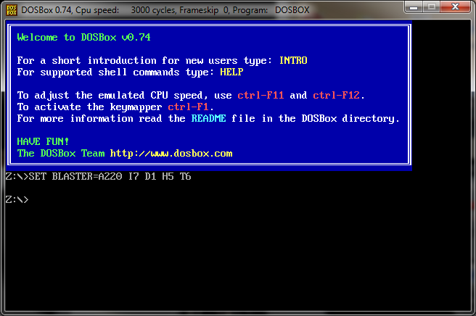
2）将MASM文件夹（其中包含MASM.EXE、LINK.EXE、DEBUG.EXE三个文件）里的全部文件拷贝到一个目录下，比如L:\soft下，然后将这个目录挂载为DOSBox的一个盘符（如，C盘），挂载命令为：Mount c L:\soft
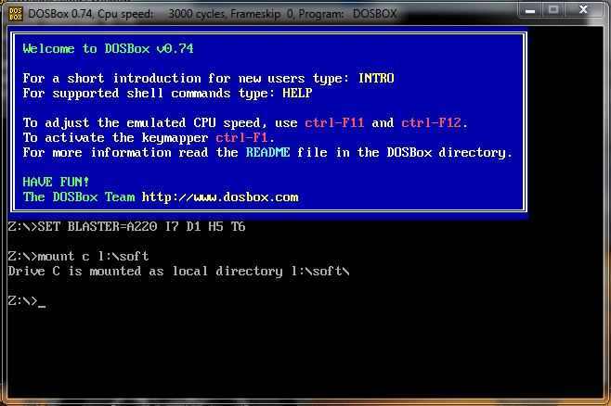
其后，在DOSBox模拟环境下访问虚拟的C盘，其实是访问Windows文件夹L:\soft。
3）切换到挂载的c盘，命令： C：
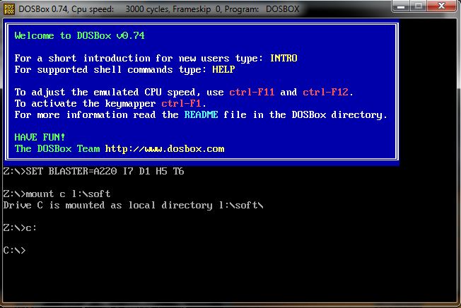
4）查看DOSbox中c盘的文件，命令： dir
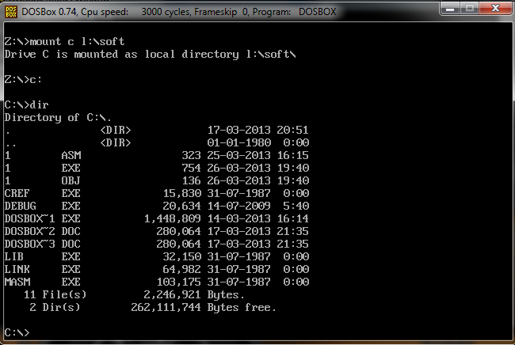
在DOSBox中，刷新已挂载（mount）文件夹的快捷键是 Ctrl+F4。这个快捷键可以更新挂载驱动器的缓存信息，适用于你在DOSBox外部修改了挂载文件夹中的文件，但DOSBox内部尚未更新的情况。
5）分别运行MASM, LINK，查看程序版本等信息，检测汇编环境是否准备完毕。
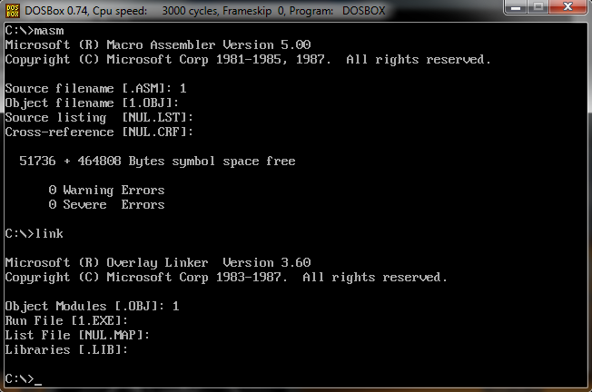
- 在Windows运行notepad++字处理软件编辑源程序文件，并存入挂载（mount）的文件夹。
- 在DOSBox中分别使用MASM、LINK对源程序进行汇编和链接，得到可执行文件（.EXE）。
- 在DOSBox中运行该可执行文件，并用Debug工具进行调试。

EMU8086环境下的汇编语言编程步骤
- 启动Emu8086。
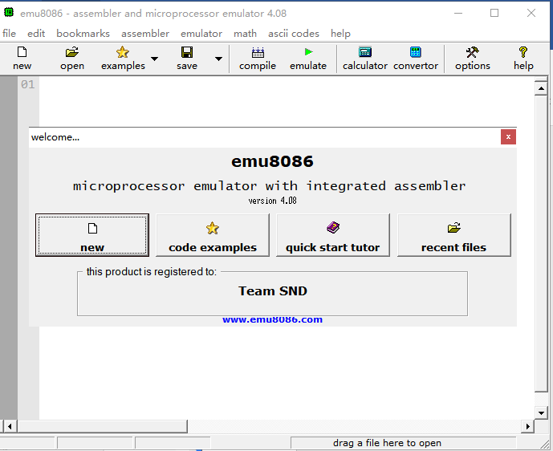
- 单击new按钮新建一个汇编语言源程序，选择EXE模板（EXE template）。
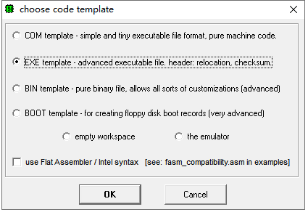
- 编辑器中显示了一个模板程序，修改源代码，编写程序。
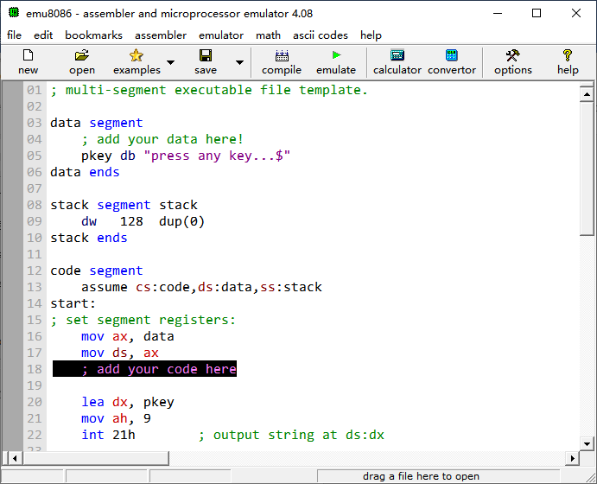
- 单击emulate按钮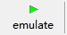，启动仿真器，编译并运行程序。
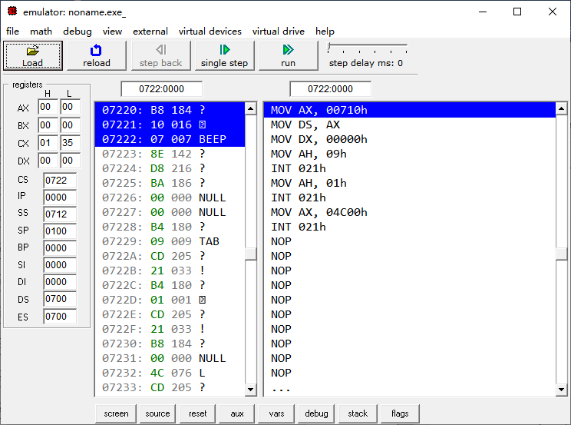
- 单击single step按钮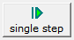单步执行，或单击run按钮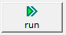连续执行。
- 程序执行过程中，在original source code窗体中可以查看源代码，待执行的下一条指令所在行会自动用黄色突出显示。
